豆瓣小组-评论功能需求文档

文档版本V1.0

版权声明：此文档仅限于公司内部使用，请勿传播

|  |  |  |  |
| --- | --- | --- | --- |
| 时间 | 修订人 | 修订内容 | 文档版本 |
| 2018/4/16 |  | 初稿\草稿 | 1.0 |

目录

一 需求概述 3

二 业务入口 3

三 功能描述 4

别人的评论 4

● 举报 4

● 赞 4

● 回应 5

我的评论 6

● 评论前 6

● 评论后 7

四 名词解释 8

# 一 需求概述

博文加入评论功能，便有了社区属性

# 二 业务入口

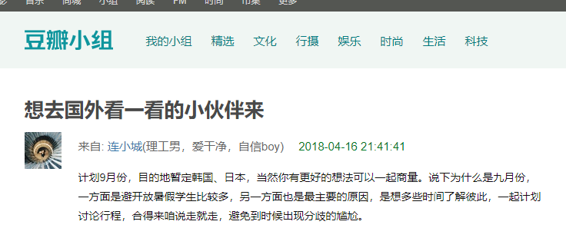

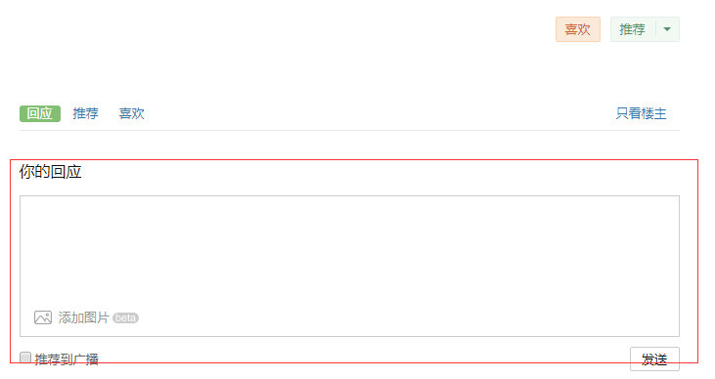

在豆瓣小组文章之末。

# 三 功能描述

## 别人的评论

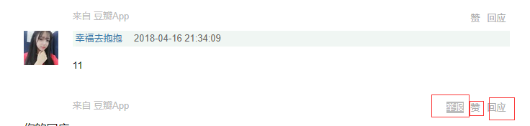

### 举报

默认隐藏，鼠标移入时才显示。

点击之后弹出下图：

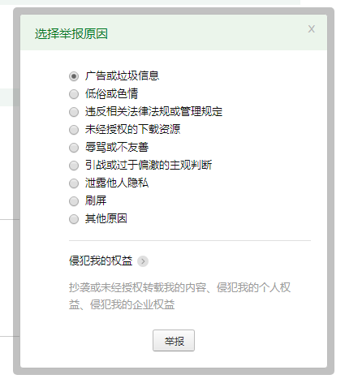

### 赞

默认显示。点击之后不可取消，如图

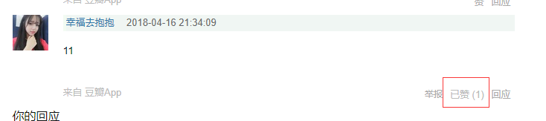

### 回应

默认显示。点击之后弹出填写框,如图：

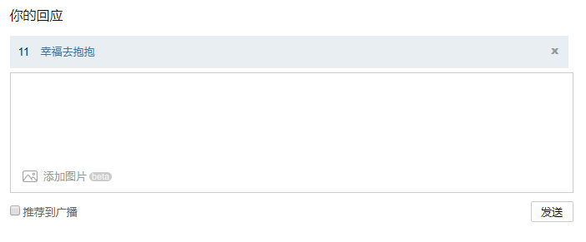

回应之后，如图：

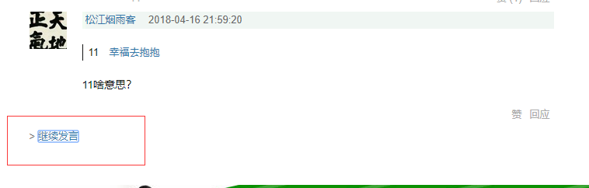

留意末尾的评论框已经变成“继续发言”。

## 我的评论

### 评论前

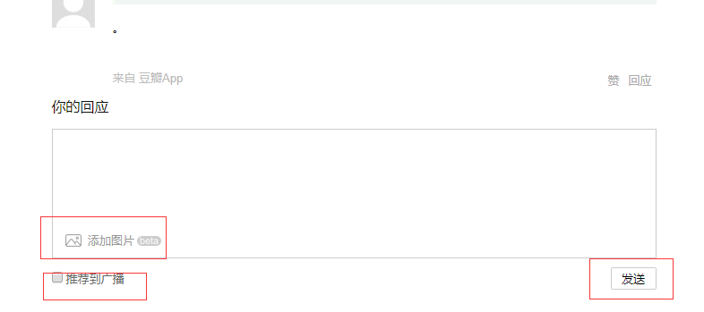

#### 添加图片

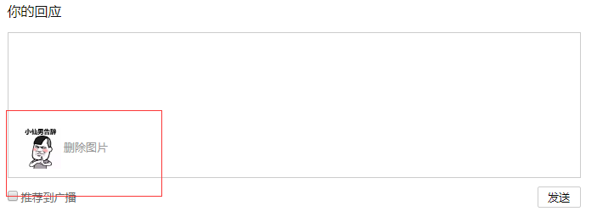

#### 推荐到广播

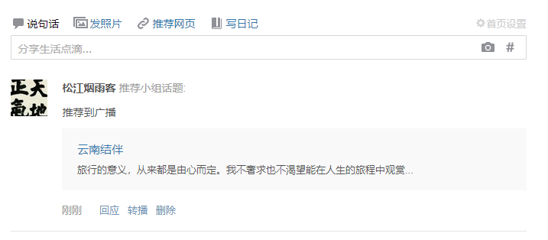

#### 发送

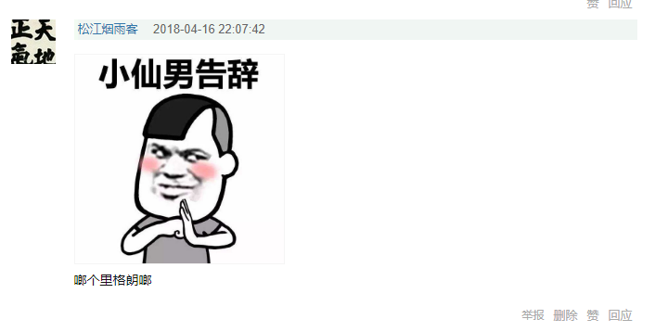

### 评论后

#### 举报

同上

#### 删除

默认隐藏

点击后弹出对话框，如图：

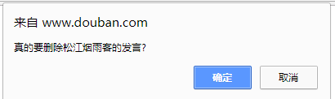

#### 赞

同上

#### 回应

同上

# 四 名词解释

略